

**О внесении изменений в приказ Министра образования и науки Республики Казахстан от 2 июня 2015 года № 357 "Об утверждении регламента государственной услуги "Выдача лицензии на образовательную деятельность"**

***Утративший силу***

Приказ Министра образования и науки Республики Казахстан от 30 марта 2016 года № 231. Зарегистрирован в Министерстве юстиции Республики Казахстан 30 апреля 2016 года № 13674. Утратил силу приказом Министра образования и науки Республики Казахстан от 17 августа 2020 года № 351.

      Сноска. Утратил силу в соответствии с приказом Министра образования и науки РК от 17.08.2020 № 351 (вводится в действие по истечении двадцати одного календарного дня после дня его первого официального опубликования).  
      Примечание РЦПИ!  
      Порядок введения в действие приказа см. п.4

      В соответствии с подпунктом 2) статьи 10 Закона Республики Казахстан от 15 апреля 2013 года "О государственных услугах" **ПРИКАЗЫВАЮ:**

      1. Внести в приказ Министра образования и науки Республики Казахстан от 2 июня 2015 года № 357 "Об утверждении регламента государственной услуги "Выдача лицензии на образовательную деятельность" (зарегистрированный в Реестре государственной регистрации нормативных правовых актов под № 11563, опубликованный в информационно-правовой системе "Әділет" 17 июля 2015 года) следующие изменения:

      заголовок изложить в следующей редакции:

      "Об утверждении регламента государственной услуги "Выдача лицензии на занятие образовательной деятельностью";

      пункт 1 изложить в следующей редакции:

      "1. Утвердить прилагаемый регламент государственной услуги "Выдача лицензии на занятие образовательной деятельностью".";

      в Регламенте государственной услуги "Выдача лицензии на образовательную деятельность", утвержденном указанным приказом:

      заголовок изложить в следующей редакции:

      "Регламент государственной услуги "Выдача лицензии на занятие образовательной деятельностью";

      пункт 1 изложить в следующей редакции:

      "1. Государственная услуга "Выдача лицензии на занятие образовательной деятельностью" оказывается Комитетом по контролю в сфере образования и науки Министерства образования и науки Республики Казахстан и территориальными Департаментами Комитета по контролю в сфере образования и науки Министерства образования и науки Республики Казахстан (далее – услугодатель).

      Прием заявления и выдача результата оказания государственной услуги осуществляется через веб-портал "электронного правительства" www.egov.kz (далее – портал).";

      пункт 3 изложить в следующей редакции:

      "3. Результат оказания государственной услуги – лицензия и/или приложения к лицензии, переоформленная лицензия и/или приложения к ней, дубликат лицензии и/или приложения к ней, либо мотивированный ответ об отказе в оказании государственной услуги в случаях и по основаниям, предусмотренных пунктом 10 Стандарта государственной услуги "Выдача лицензии на занятие образовательной деятельностью", утвержденного приказом Министра образования и науки Республики Казахстан от 15 апреля 2015 года № 204 (зарегистрированный в Реестре государственной регистрации нормативных правовых актов за № 11120) (далее – Стандарт).";

      приложения 1, 2, 3, 4 изложить в редакции согласно приложениям 1, 2, 3, 4 к настоящему приказу.

      2. Комитету по контролю в сфере образования и науки Министерства образования и науки Республики Казахстан (С. Нюсупов) в установленном законодательством порядке обеспечить:

      1) государственную регистрацию настоящего приказа в Министерстве юстиции Республики Казахстан;

      2) в течение десяти календарных дней после государственной регистрации настоящего приказа направление его копии на официальное опубликование в информационно-правовой системе "Әділет" и периодических печатных изданиях на электронном носителе с приложением бумажного экземпляра, заверенного гербовой печатью;

      3) в течение пяти рабочих дней со дня получения зарегистрированного настоящего приказа направление его копии в печатном и электронном виде, заверенной печатью Министерства образования и науки Республики Казахстан и удостоверенной электронной цифровой подписью лица, уполномоченного подписывать настоящий приказ, для внесения в эталонный контрольный банк нормативных правовых актов Республики Казахстан;

      4) размещение настоящего приказа на интернет-ресурсе Министерства образования и науки Республики Казахстан;

      5) в течении десяти рабочих дней после государственной регистрации настоящего приказа в Министерстве юстиции Республики Казахстан представление в Юридический департамент Министерства образования и науки Республики Казахстан сведений об исполнении мероприятий, предусмотренных подпунктами 1), 2) и 3) настоящего пункта.

      3. Контроль за исполнением настоящего приказа возложить на вице-министра образования и науки Республики Казахстан Балыкбаева Т.О.

      4. Настоящий приказ вводится в действие по истечении двадцати одного календарного дня после дня его первого официального опубликования.

|  |  |
| --- | --- |
| Министр |  |
| образования и науки |  |
| Республики Казахстан | Е. Сагадиев |

|  |  |
| --- | --- |
|  | Приложение 1 к приказу Министра образования и науки Республики Казахстан от 30 марта 2016 года № 231 Приложение 1 к регламенту государственной услуги "Выдача лицензии на занятие образовательной деятельностью" |

**Диаграмма функционального взаимодействия Портала в**  
**процессе оказания государственной услуги**

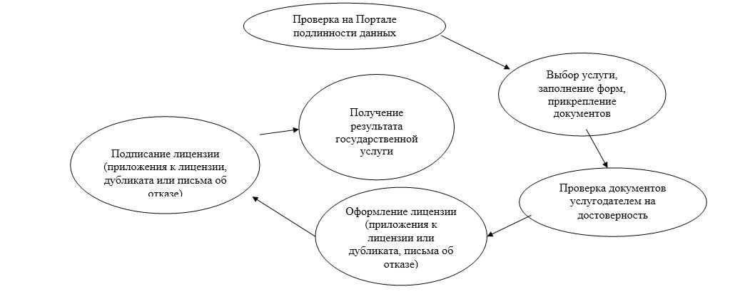

|  |  |
| --- | --- |
|  | Приложение 2 к приказу Министра образования и науки Республики Казахстан от 30 марта 2016 года № 231 Приложение 2 к регламенту государственной услуги "Выдача лицензии на занятие образовательной деятельностью" |

**Справочник бизнес-процессов оказания**  
**государственной услуги (при выдаче лицензии и/или приложения к**  
**ней, переоформлении лицензии и/или приложения к ней при**  
**реорганизации юридического лица-лицензиата в форме выделения**  
**или разделения)**

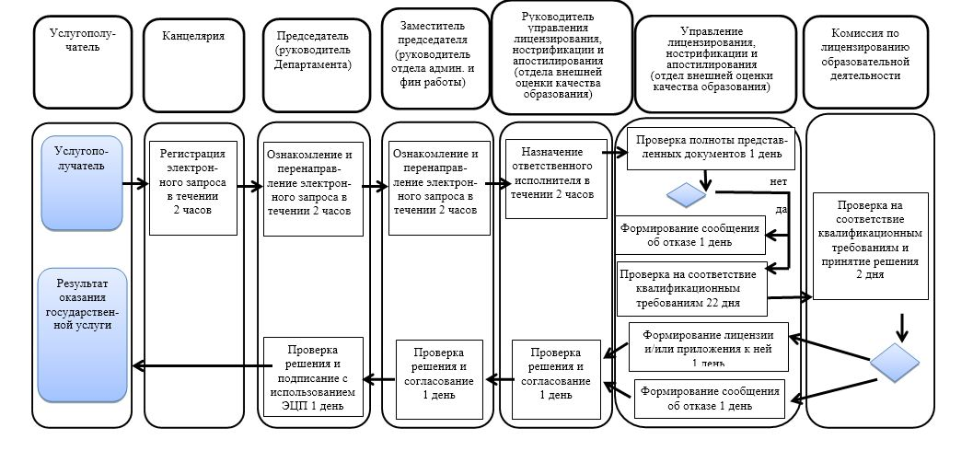

|  |  |
| --- | --- |
|  | Приложение 3 к приказу Министра образования и науки Республики Казахстан от 30 марта 2016 года № 231 Приложение 3 к регламенту государственной услуги "Выдача лицензии на занятие образовательной деятельностью" |

**Справочник бизнес-процессов оказания государственной услуги**  
**(при переоформлении лицензии и/или приложения к ней)**

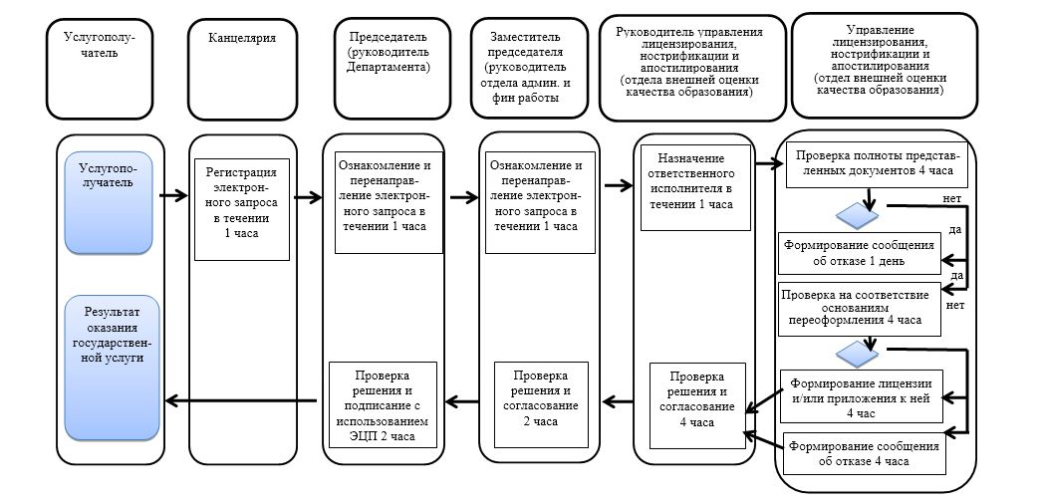

|  |  |
| --- | --- |
|  | Приложение 4 к приказу Министра образования и науки Республики Казахстан от 30 марта 2016 года № 231 Приложение 4 к регламенту государственной услуги "Выдача лицензии на занятие образовательной деятельностью" |

**Справочник бизнес-процессов оказания государственной услуги**  
**(при выдаче дубликата лицензии и/или приложения к ней)**

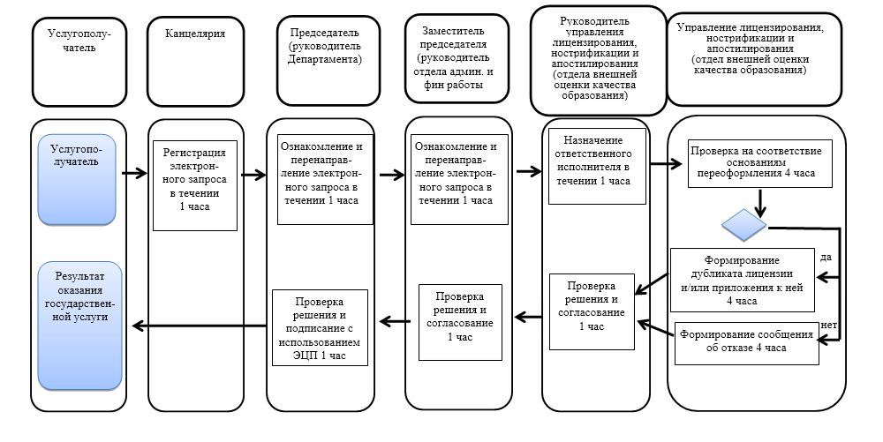

© 2012. РГП на ПХВ «Институт законодательства и правовой информации Республики Казахстан» Министерства юстиции Республики Казахстан